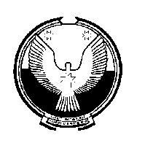
«ПАЛАГАЙ» МУНИЦИПАЛ КЫЛДЫТЭТЛЭН АДМИНИСТРАЦИЕЗ
АДМИНИСТРАЦИЯ МУНИЦИПАЛЬНОГО ОБРАЗОВАНИЯ «ПАЛАГАЙСКОЕ»

П О С Т А Н О В Л Е Н И Е

19 октября 2016 года № 21
д.Палагай

Об утверждении отчета об исполнении бюджета
муниципального образования «Палагайское»
за 9 месяцев 2016 года

В соответствии со статьей 264.2 Бюджетного кодекса Российской Федерации и решением Совета депутатов муниципального образования «Палагайское» от 30 ноября 2010 года № 71 «О бюджетном процессе в муниципальном образовании «Палагайское»:
1. Утвердить прилагаемый отчет об исполнении бюджета муниципального образования «Палагайское» за 9 месяцев 2016 года.
2. Направить отчет об исполнении бюджета муниципального образования «Палагайское» за 9 месяцев 2016 года Совету депутатов муниципального образования «Палагайское»

Глава муниципального образования З.Н.Невоструева

